**SEMESTRÁLNA PRÁCA 2019 / 2020**

**VÝVOJ APLIKÁCIÍ PRE MOBILNÉ ZARIADENIA**

**Receptár**

Dominik Krížo 5ZY035

**Zadanie**

Ako svoju semestrálnu prácu som sa rozhodol vytvoriť aplikáciu receptár, kde je možné zaregistrovať sa, prihlásiť sa, vytvárať recepty, prehliadať recepty ostatných používateľov a pridávať ku nim komentáre. Databáza je vytvorená len lokálne, teda sa nefunguje cez sieť. Podobné aplikácie sú napríklad Tasty alebo My CookBook. Tieto aplikácie umožňujú pridávať aj videá alebo fotky ku receptom a fungujú cez sieť, čo je hlavný rozdiel medzi týmito a mojou aplikáciou.

**Use Case Diagram**



**Class Diagram**

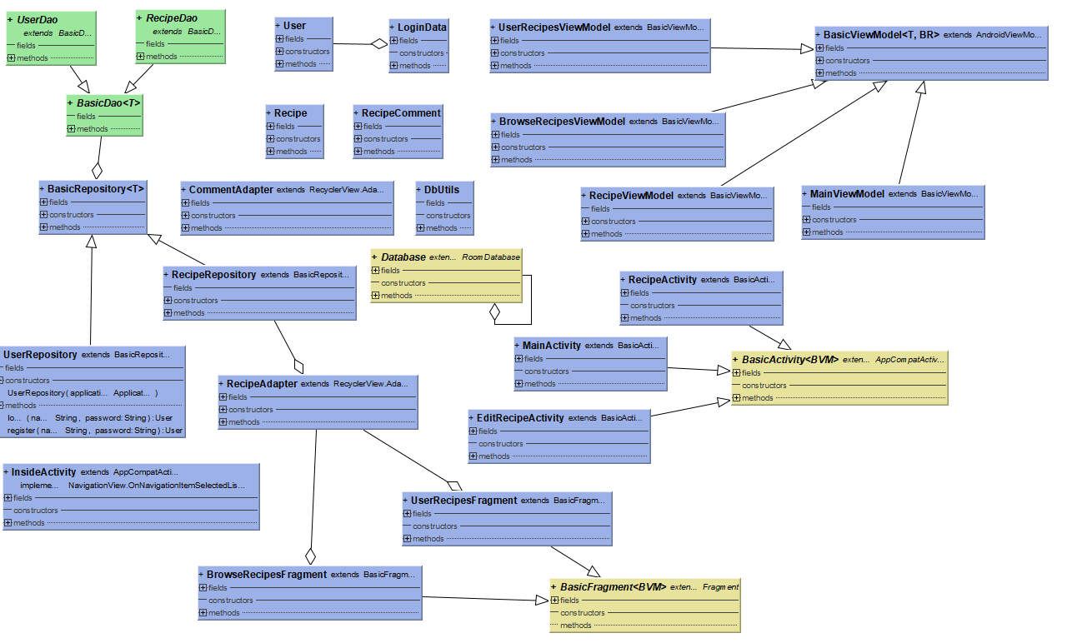

**Implementácia**

Aplikácia sa skladá z **aktivít** MainActivity, InsideActivity, EditRecipeActivity, RecipeActivity, BrowseRecipesActivity a UserRecipesActivity a z **fragmentov** BrowseRecipesFragment a UserRecipesFragment. Každá aktivita dedí od základnej triedy BasicActivity, ktorá obsahuje **ViewModel** pre danú aktivitu. Každý ViewModel dedí od základnej triedy BasicViewModel, ktorý obsahuje repozitár pre objekt, s ktorým sa v aktivite narába. Každý repozitár dedí od triedy BasicRepository, ktorý obsahuje **Room** objekt Dao, ktorým pristupuje aplikácia k **databáze**.

*MainActivity*

Obsahuje polia pre prihlasovacie meno a heslo a tlačidlá pre prihlásenie a registráciu. Po zadaní mena a hesla je možné prihlásiť sa, ak už užívateľ existuje, alebo registrovať sa, ak užívateľ ešte neexistuje. Po registrácií aplikácia užívateľa automaticky prihlási.

*InsideActivity*

Obsahuje rozhranie, v ktorom užívateľ obsluhuje aplikáciu. V tejto aktivite sa vykresľujú fragmenty. Obsahuje **NavigationDrawer** a naľavo je menu, cez ktoré sa môže používateľ prepínať medzi fragmentami. V menu je takisto tlačidlo pre odhlásenie, ktorým sa odhlási z aplikácie. Rovnaký efekt môžeme dosiahnuť v aktivite InsideActivity stlačením tlačidla pre návrat.

*UserRecipesFragment*

Je fragment, ktorý obsahuje textové pole pre filtrovanie receptov ktoré boli vytvorené používateľom a RecyclerView v ktorom sú zobrazené používateľove filtrované recepty. Takisto obsahuje tlačidlo, ktorým sa dostaneme do aktivity pre pridávanie respektíve úpravu receptov. Po zmenení textu pre filter sa recepty v RecyclerView obnovia.

*BrowseRecipesFragment*

Je fragment, ktorý obsahuje textové pole pre filtrovanie všetkých receptov a RecyclerView v ktorom sú zobrazené filtrované recepty. Po zmenení textu pre filter sa recepty v RecyclerView obnovia.

*RecipeActivity*

Aktivita, ktorá zobrazuje zvolený recept po zvolení v BrowseRecipesFragment alebo v UserRecipesFragment. Okrem názvu, autora a postupu receptu obsahuje aktivita aj RecyclerView pre komentáre pridané k receptu a textové pole pre vytvorenie nového komentára, ktorý sa k receptu pridá po stlačení tlačidla pridať komentár. Navyše, ak recept patrí používateľovi, v pravom rohu je menu, v ktorom môže zmazať alebo upraviť recept. Po kliknutí na tlačidlo zmazať recept sa objaví dialóg pre potvrdenie zmazania, po ktorého potvrdení sa recept vymaže. Ďalšie tlačidlo pre úpravu presunie používateľa do aktivity pre upravenie receptu.

*EditRecipeActivity*

Aktivita pre pridanie alebo úpravu receptu. Pri vytváraní nového receptu sú polia pre názov a postup prázdne, pri úprave existujúceho receptu sa naplnia hodnotami pre konkrétny recept.

Všetky reťazce (napríklad text pre potvrdenie dialógu) sa nachádzajú v **resource súbore.**

Aktivita získava dáta pre zobrazenie z ViewModelu, ktorý **asynchrónne** komunikuje s databázou, keďže k databáze nie je možné pristupovať z hlavného, teda UI vlákna, teda **aplikácia pracuje s viacerými vláknami**.